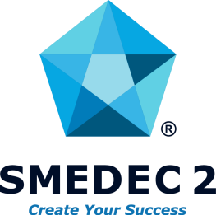

PHIẾU ĐĂNG KÝ THAM DỰ HỘI THẢO
"QUẢN LÝ NGUỒN NHÂN LỰC - GIẢI PHÁP GIÚP DOANH NGHIỆP VƯỢT KHỦNG HOẢNG THỜI KỲ COVID -19"

Thời gian: từ 13:30 – 17:00 ngày 03/12/2020
Địa điểm: Trung Triển Lãm & Hội Nghị Sài Gòn (SECC) – 799 Nguyễn Văn Linh, P. Tân Phú, Quận 7, TP. HCM

Tên công ty:
Địa chỉ:
Lĩnh vực hoạt động:
Website:

STT | Họ & Tên | Chức vụ | Điện thoại | Email
1
2
Mỗi đơn vị vui lòng đăng ký tối đa 02 đại diện tham dự

Để đăng ký tham dự, vui lòng liên hệ:
- Anh Phạm Hoà: 08 9999 3935 – Email: phamhoa.smedec2@gmail.com
Quý Doanh nghiệp có thể gửi Phiếu đăng ký qua email hoặc điện thoại trực tiếp.
Thời hạn đăng ký: Nhận thông tin đăng ký trước ngày 30/11/2020.

